Вестник
Ивантеевского муниципального района
официальный информационный бюллетень
от 26 февраля 2021 года №4 (120)

Официальный сайт администрации Ивантеевского муниципального района
ivanteevka.sarmo.ru

Выпуск №4(120) | Издается с 2016 года | Февраль-2021

СЕГОДНЯ В НОМЕРЕ:
Решение от 26.02.2021 г. №5
Решение от 26.02.2021 г. №7
Решение от 26.02.2021 г. №8
Решение от 26.02.2021 г. №10

Стр. 1-3
Стр. 4-5
Стр. 5-9
Стр. 10-12

Решение районного Собрания от 26.02.2021 г. №5 «Об утверждении отчета об исполнении прогнозного плана приватизации муниципальной собственности Ивантеевского муниципального района за 2020 год

В соответствии с Федеральным законом от 6 октября 2003 года №131-ФЗ «Об общих принципах организации местного самоуправления в Российской Федерации», ч. 9 статьи 18 Положения о порядке управления и распоряжения имуществом, находящимся в муниципальной собственности Ивантеевского муниципального района Саратовской области и на основании Устава Ивантеевского муниципального района, Ивантеевское районное Собрание Ивантеевского муниципального района Саратовской области РЕШИЛО:
1. Утвердить отчет об исполнении Прогнозного плана приватизации муниципальной собственности Ивантеевского муниципального района за 2020 год согласно приложению №1.
2. Опубликовать настоящее решение в официальном информационном бюллетене «Вестник Ивантеевского муниципального района» и разместить на официальном сайте администрации Ивантеевского муниципального района в сети «Интернет».
3. Настоящее решение вступает в силу со дня официального опубликования.

Председатель Ивантеевского
районного Собрания А.М. Нелин

Приложение №1 к решению районного Собрания от 26.02.2021 г. №5 «Об утверждении отчета об исполнении прогнозного плана приватизации муниципальной собственности Ивантеевского муниципального района за 2020 год»

Отчет
об исполнении прогнозного плана приватизации муниципальной собственности
Ивантеевского муниципального района за 2020 год»

№ п/п | Адрес объекта | Наименование объекта | Площадь, кв.м. | Рыночная оценка, тыс.руб. | Способ привати-зации | Цена продажи, тыс.руб. | Примечание (предложения)
1. | Саратовская область, Ивантеевский район, пос. Знаменский,  ул. Центральная, д.9 б | Нежилое одноэтажное строение (котельная) | 288,4 |  |  |  | Оценка и торги не проводились из-за отсутствия потенциальных претендентов.
2. | Саратовская область, Ивантеевский район, пос. Знаменский, ул. Молодежная, д.3 | Нежилое одноэтажное здание (котельная № 7) | 178,9 |  |  |  | Оценка и торги не проводились из-за отсутствия потенциальных претендентов.
3. | Саратовская область, Ивантеевский район, с. Ивановка,  ул. Кооперативная, д.47 | Нежилое одноэтажное здание (центральная котельная) | 58,7 |  |  |  | Оценка и торги не проводились из-за отсутствия потенциальных претендентов.
4. | Саратовская область, Ивантеевский район, с. Ивантеевка, ул. Карьерная д.43 «а» | Нежилое одноэтажное здание (котельная № 4) | 307,1 |  |  |  | Оценка и торги не проводились из-за отсутствия потенциальных претендентов.
5. | Саратовская область, Ивантеевский район, с. Ивантеевка, ул. Кооперативная, д 4 «а» | Нежилое здание «Гараж»  Зем. участок | 189,9  191,0 | 109 000  12 000 |  |  | Оценка и торги не проводились из-за отсутствия потенциальных претендентов.
6. | Саратовская область, Ивантеевский район, с. Ивантеевка,  ул. Советская д.46 | Нежилое одноэтажное здание (котельная № 3) | 273,0 |  |  |  | Оценка и торги не проводились из-за отсутствия потенциальных претендентов.
7. | Саратовская область, Ивантеевский район, с. Ивантеевка,  ул. Интернациональная, д 3 «а» | Нежилое одноэтажное здание «Гараж» | 79,6 | 316 000 | Продажа на аукционе | 331 338
8. |  | Автомобиль Автобус ПАЗ-32053-70 Гос. номер В 006 РМ 64  № кузова XIM3205CX80008425  № двигателя 81019653 |  | 202 762 |  |  | Снят с учета
9. |  | Автомобиль Автобус ПАЗ-32053-70 Гос. номер В293 ТВ64 № кузова ХIM3205CX80009121  № двигателя 81020902 |  | 202 762 |  |  | Снят с учета
10. | Земельный участок Саратовская обл, Ивантеевский р-н, тер. Ивантеевское МО, 850м. к западу от п. Мирный, у границы с Пугачевским районом. | Кад. номер: 64:14:100201:109 | Площадь-2164250 кв.м | 2 416 000 | Продажа на аукционе | 2 633 440
11. | Земельный участок Саратовская обл, Ивантеевский р-н, тер. Ивантеевское МО, у западной границы населенного пункта п. Мирный. | Кад. номер: 64:14:100201:108 | Площадь- 344189 кв. м | 202 000 |  |  | Оценка и торги не проводились из-за отсутствия потенциальных претендентов.

Председатель Ивантеевского
районного Собрания А.М. Нелин

Решение районного Собрания от 26.02. 2021 г. №7 «О внесении изменений в решение районного Собрания от 22.02.2018 г. №1 «Об утверждении Правил землепользования и застройки территории Ивановского муниципального образования Ивантеевского муниципального района
Саратовской области»

В соответствии с Градостроительным кодексом Российской Федерации, Федеральным законом от 06.10.2003 №131-ФЗ «Об общих принципах организации местного самоуправления в Российской Федерации», заключением по итогам проведения публичных слушаний и на основании статьи 19 Устава Ивантеевского муниципального района, Ивантеевское районное Собрание РЕШИЛО:
1. Внести в Правила землепользования и застройки территории Ивановского муниципального образования Ивантеевского муниципального района Саратовской области, утвержденные решением районного Собрания от 22.02.2018 г. №1 (с учетом изменений от 27.02.2019 №5, 27.11.2019 №80) следующие изменения:
1.1. Статью 38.2. «Карта градостроительного зонирования территории села Журавлиха» изложить в
новой редакции: 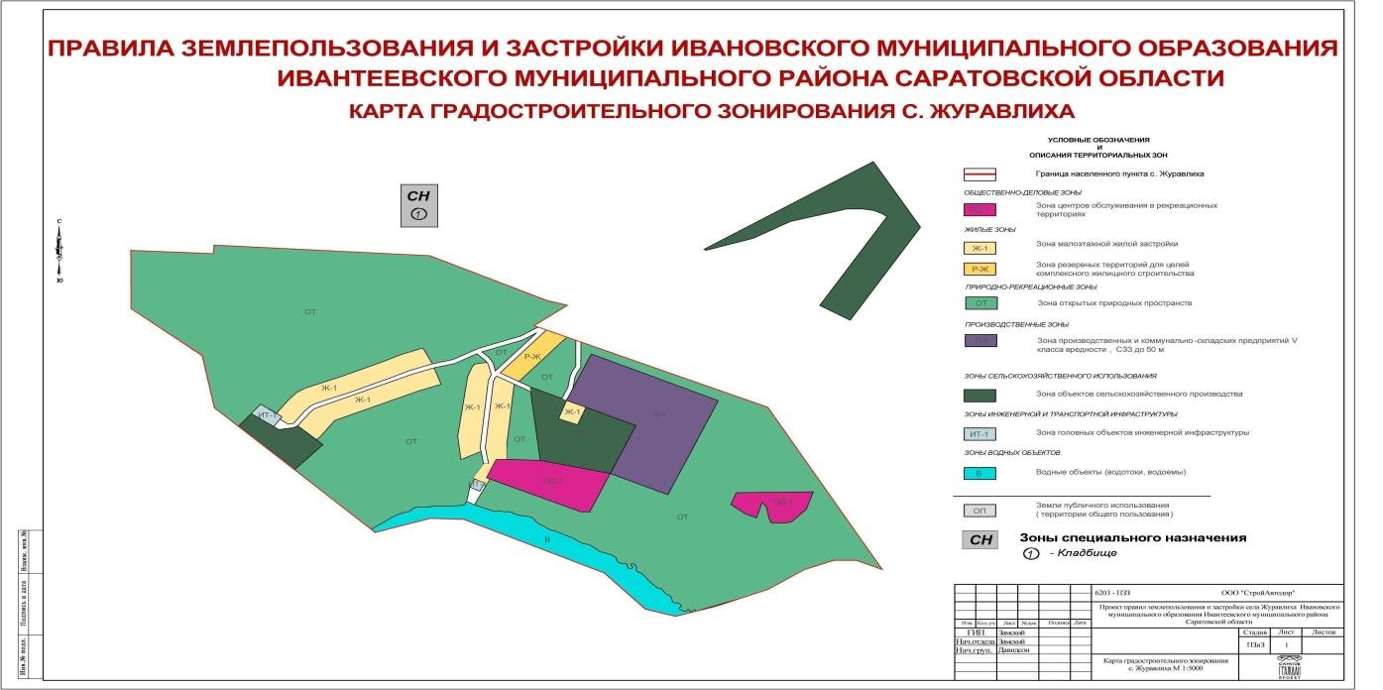
1.2. Статью 39.2. «Карта зон с особыми условиями использования территории села Журавлиха» изложить новой редакции:
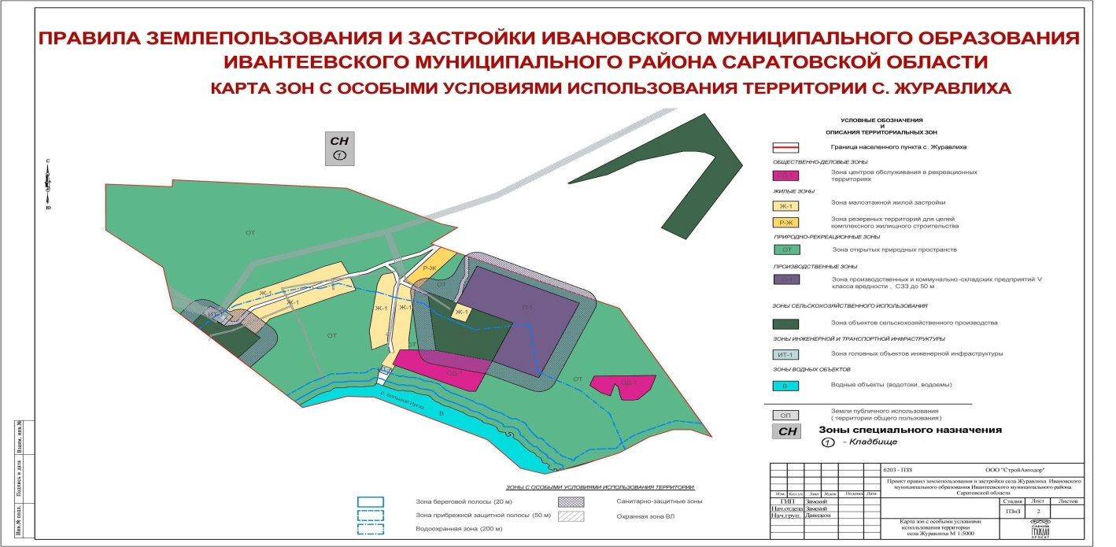
2. Опубликовать настоящее решение в официальном информационном бюллетене «Вестник Ивантеевского муниципального района» и разместить на официальном сайте http://ivanteevka64.ru администрации Ивантеевского муниципального района в сети «Интернет».

3. Настоящее решение вступает в силу со дня официального опубликования.

Председатель Ивантеевского
районного Собрания А.М. Нелин

Глава Ивантеевского
муниципального района
Саратовской области В.В. Басов

Решение Ивантеевского районного Собрания от 26.02.2021 г. №8 «О внесении изменений и дополнений в решение районного Собрания от 20.07.2012 г. №50 «Об утверждении схемы территориального планирования Ивантеевского муниципального района Саратовской области»

В соответствии с Градостроительным Кодексом Российской Федерации, Федеральным законом от 6 октября 2003 №131-ФЗ «Об общих принципах организации местного самоуправления в Российской Федерации», руководствуясь Уставом Ивантеевского муниципального района и рассмотрев проект схемы территориального планирования Ивантеевского муниципального района Саратовской области, Ивантеевское районное Собрание РЕШИЛО:
1. Внести в Приложение №1 к решению районного Собрания от 20.07.2012 г. №50 «Об утверждении схемы территориального планирования Ивантеевского муниципального района Саратовской области» (с учетом изменений от 19.07.2017 №48, 18.08.2017 №57, 26.02.2018 №7, от 29 июля 2019 №41, от 28 октября 2020 года №32) следующие изменения и дополнения:
1.1. Таблица 1. «Состав проекта схемы территориального планирования Ивантеевского муниципального района»:
а) Графические материалы (демонстрационные материалы) «Материалы по обоснованию схемы территориального планирования» дополнить текстами следующего содержания:
Графические материалы
69 | Схема границ территорий с особыми условиями использования | н/с |  | М 1:50 000
70 | Схема использования территории муниципального района | н/с |  | М 1:50 000
71 | Комплексная оценка экологической ситуации | н/с |  | М 1:100 000

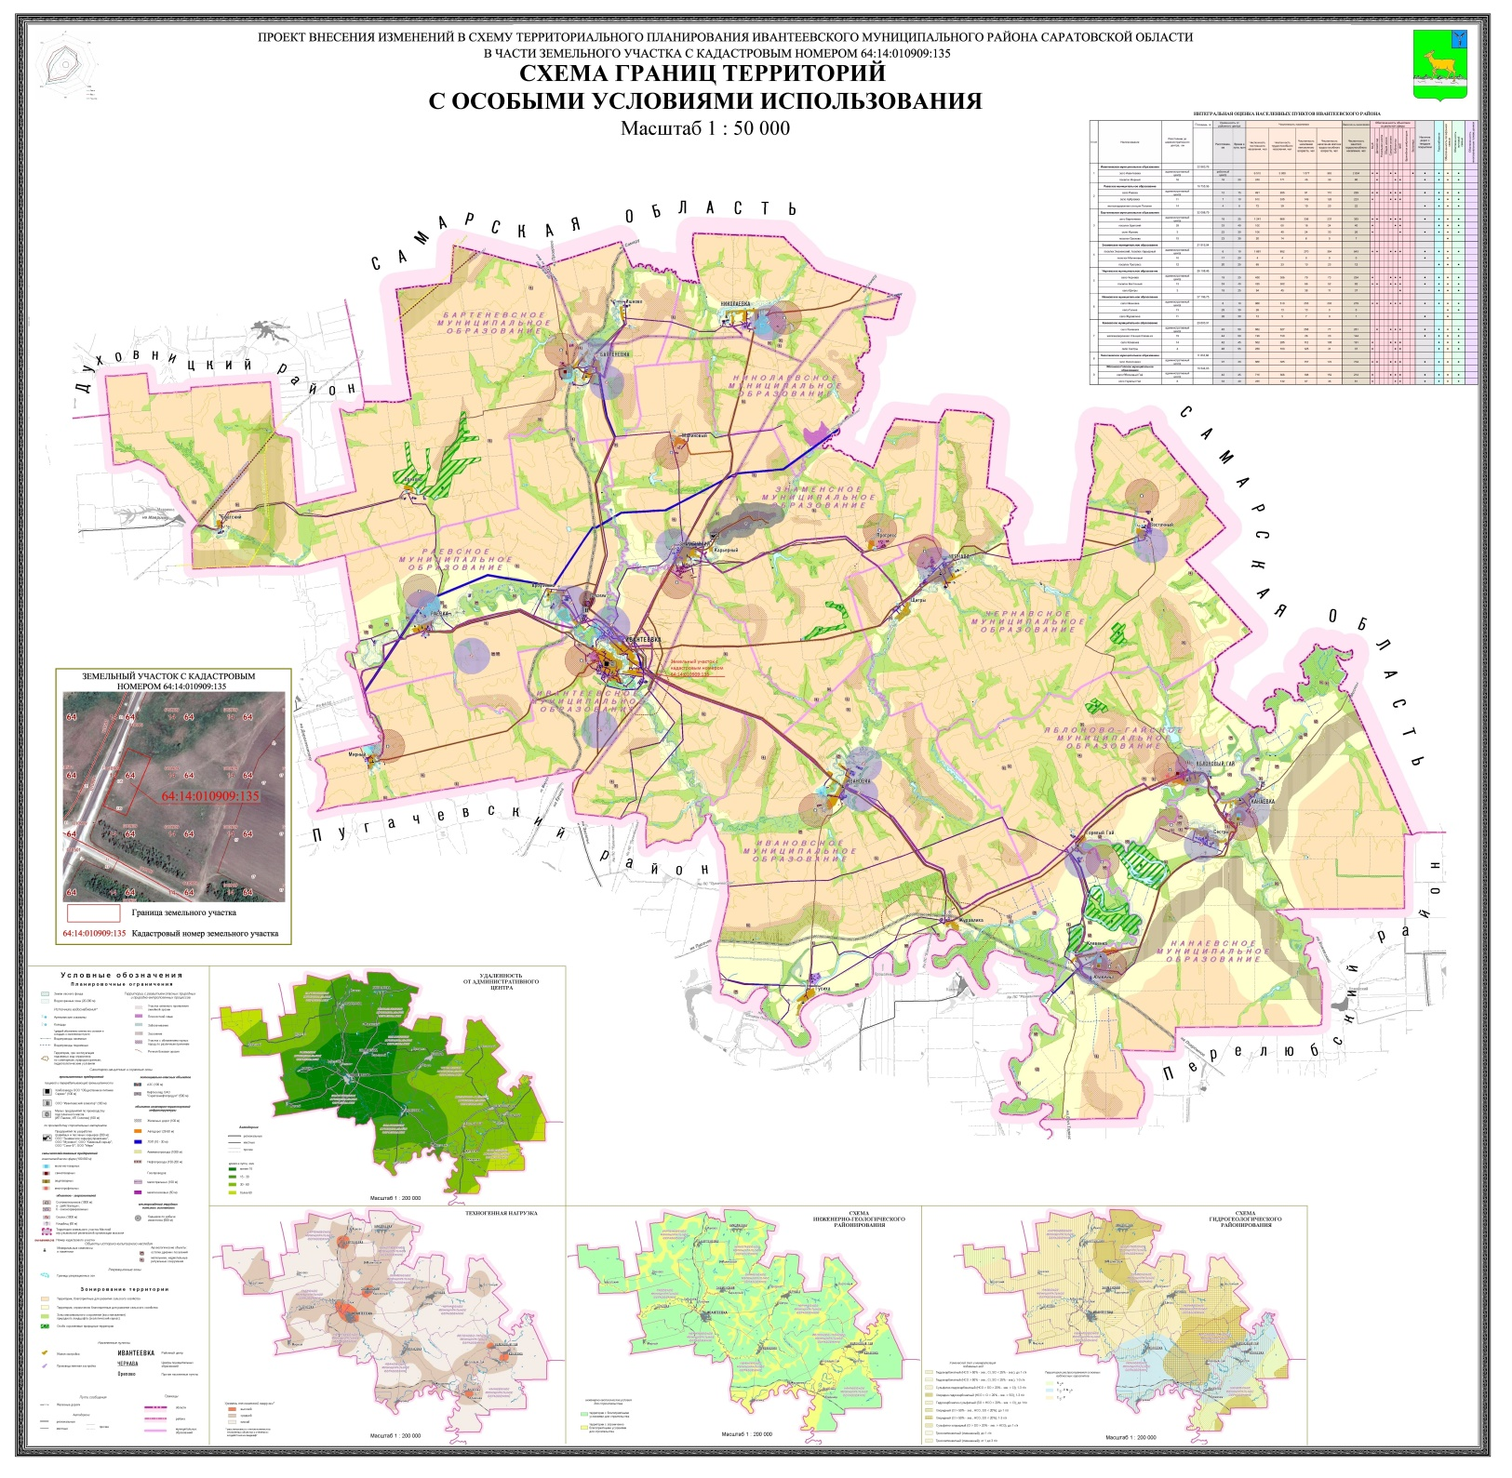
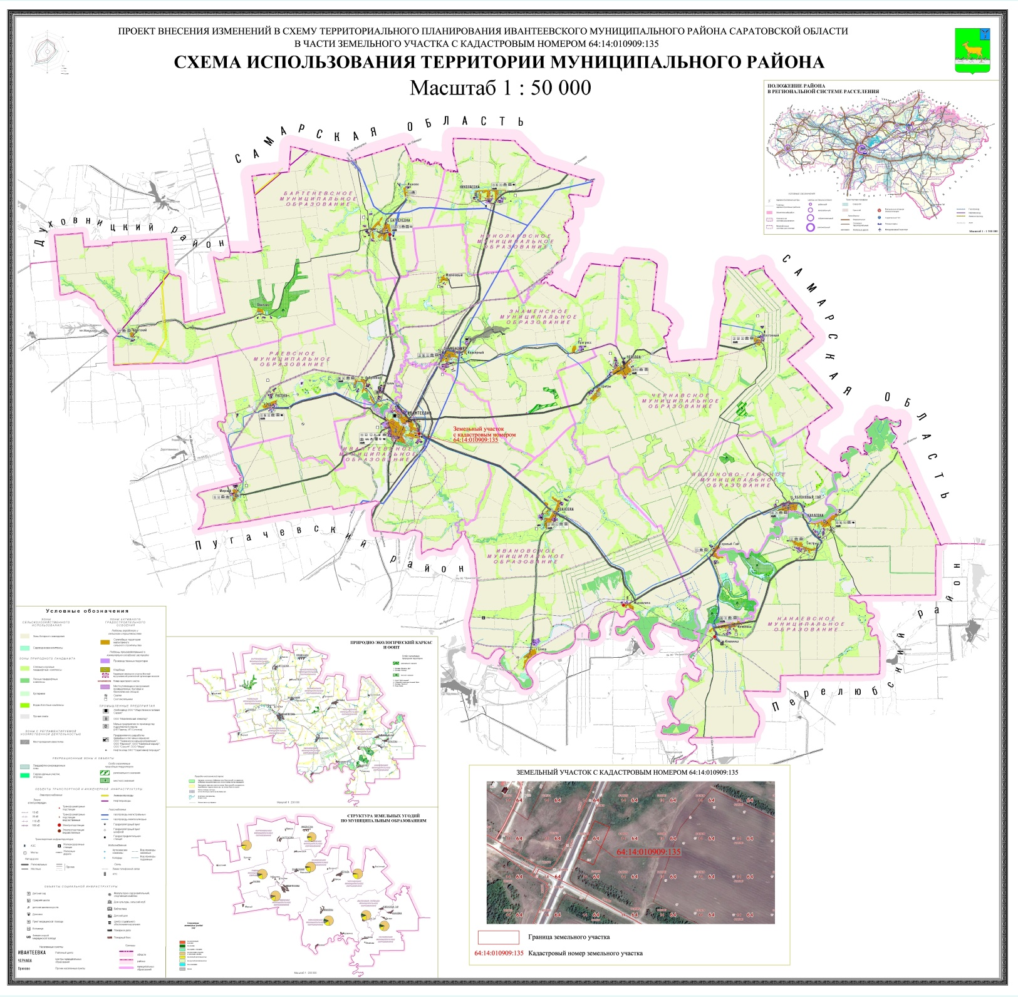
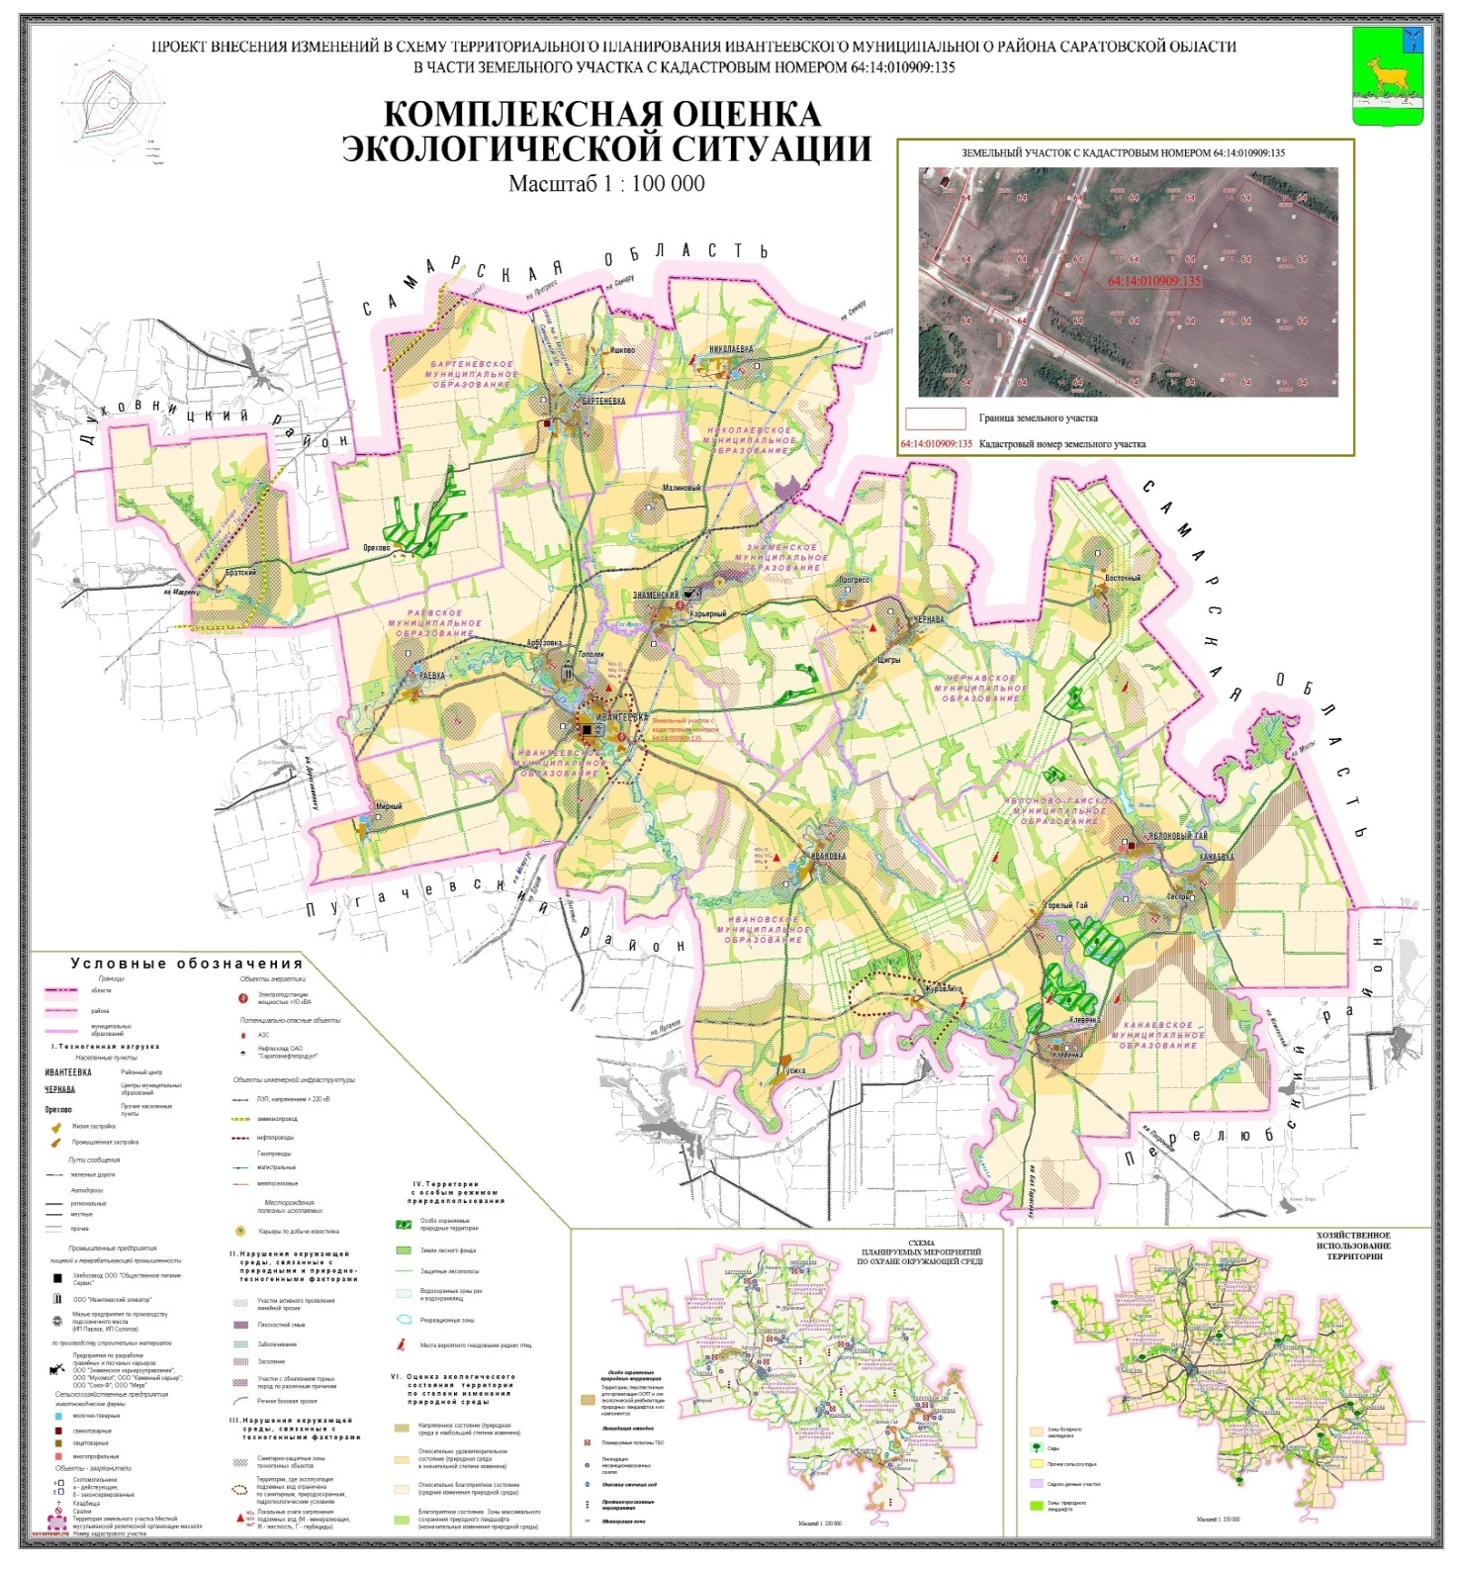
1.2. «Введение» дополнить частью 6 следующего содержания:
«6. проект внесения изменений в схему территориального планирования Ивантеевского муниципального района Саратовской области разработан ООО «Федеральный кадастровый центр - БТИ».
Схема территориального планирования - основной документ территориального планирования муниципального района, нацеленный на определение назначения территорий исходя из совокупности социальных, экономических, экологических и иных факторов в целях обеспечения устойчивого развития территорий, обеспечения интересов граждан и их объединений, Российской Федерации, субъектов Российской Федерации, муниципальных образований.
Целью схемы территориального планирования является разработка мероприятий по улучшению среды жизнедеятельности человека путем развития инженерной, транспортной и социальной инфраструктур, совершенствования пространственной организации муниципального района.
Корректировка схемы территориального планирования Ивантеевского муниципального района выполнена в соответствии со статьей 20, п. 9 Градостроительного кодекса Российской Федерации и вызвана необходимостью отражения в графических материалах границы земельного участка c кадастровым номером 64:14:010909:135, расположенного на территории Ивантеевского муниципального района, Ивантеевского МО, у восточной окраины с. Ивантеевка, 100 м к северо-востоку от пересечения автодорог «Самара-Пугачев-Энгельс-Волгоград» и «Ивантеевка-Ивановка» с категорией земель – земли сельскохозяйственного назначения, в границах, указанных в выписке из ЕГРН. Остальные положения Схемы территориального планирования Ивантеевского муниципального района остаются без изменений.
МАТЕРИАЛЫ ПО ОБОСНОВАНИЮ ВНЕСЕНИЯ ИЗМЕНЕНИЙ В СХЕМУ ТЕРРИТОРИАЛЬНОГО ПЛАНИРОВАНИЯ ИВАНТЕЕВСКОГО МУНИЦИПАЛЬНОГО РАЙОНА
Ивантеевский муниципальный район занимает территорию - 2,0 тыс. км² в северной части Левобережья. На севере граничит с Самарской областью, Духовницким районом на западе, на юге — с Пугачевским и на востоке с Перелюбским районом Саратовской области. Районный центр — с. Ивантеевка.
На основании ходатайства администрации Ивантеевского муниципального района Саратовской области, границы земельного участка c кадастровым номером 64:14:010909:135, расположенного на территории Ивантеевского муниципального района, Ивантеевского МО, у восточной окраины с. Ивантеевка, 100 м к северо-востоку от пересечения автодорог «Самара-Пугачев-Энгельс-Волгоград» и «Ивантеевка-Ивановка» в границе, указанной в выписке ЕГРН возникла необходимость внесения изменений в материалы Схемы территориального планирования Ивантеевского муниципального района в части отражения месторасположения границ земельного участка.
Использование земельного участка для строительства объектов дорожного сервиса (п.4.9.1 Приказ Министерства экономического развития РФ от 01.09.2014 г. №540 «Об утверждении классификатора видов разрешённого использования земельных участков») возможно только после изменения вида разрешенного использования земельного участка с «сельскохозяйственное использование» на «заправка транспортных средств», что в свою очередь возможно только после перевода земельного участка из категории земель сельскохозяйственного назначения в категорию земель земли промышленности, энергетики, транспорта, связи, радиовещания, телевидения, информатики, земли для обеспечения космической деятельности, земли обороны, безопасности и земли иного специального назначения.
Следует учесть требования Федерального закона от 25.06.2002 г. №73-ФЗ «Об объектах культурного наследия (памятниках истории и культуры) народов Российской Федерации» по сохранению объектов археологического наследия.
ПОЛОЖЕНИЕ О ТЕРРИТОРИАЛЬНОМ ПЛАНИРОВАНИИ
Согласно Градостроительному кодексу Российской Федерации от 29 декабря 2004 г. №190-ФЗ (Статья 9, Часть 3) документы территориального планирования являются обязательными для органов государственной власти, органов местного самоуправления при принятии ими решений и реализации таких решений.
С учетом требования Федерального закона 25.06.2002 г. № 73-ФЗ «Об объектах культурного наследия (памятниках истории и культуры) народов Российской Федерации» по сохранению объектов археологического наследия: при проведении землеустроительных, земляных, строительных, мелиоративных, хозяйственных и иных работ существует возможность обнаружения объектов, обладающих признаками объекта культурного наследия в соответствии со статьей 3 Федерального закона.
В случае, если региональный орган охраны объектов культурного наследия не имеет данных об отсутствии на земельных участках, подлежащих воздействию земляных, строительных, мелиоративных, хозяйственных работ, объектов, обладающих признаками объекта культурного наследия, проводится историко-культурная экспертиза в целях определения наличия или отсутствия таковых объектов.
Уничтожение или повреждение объектов культурного наследия влечет за собой уголовную ответственность по ст. 243, ст. 243.1 Уголовного кодекса Российской Федерации.
Таким образом, до принятия решения Ивантеевского районного Собрания об утверждении схем расположения земельного участка в Ивантеевском районе в границах Ивантеевского муниципального района настоящий проект, после его утверждения, будет являться основанием для изменения категории рассматриваемого земельного участка.
Настоящим проектом вносятся изменения в Схему территориального планирования Ивантеевского муниципального района в части отражения в графических материалах границы земельного участка c кадастровым номером 64:14:010909:135, расположенного на территории Ивантеевского муниципального района, Ивантеевского муниципального образования».
2. Опубликовать настоящее решение в официальном информационном бюллетене «Вестник Ивантеевского муниципального района» и разместить на официальном сайте http://ivanteevka64.ru администрации Ивантеевского муниципального района в сети «Интернет».
3. Настоящее решение вступает в силу со дня официального опубликования.

Председатель Ивантеевского
районного Собрания А.М. Нелин

Глава Ивантеевского
муниципального района
Саратовской области В.В. Басов
Решение районного Собрания от 26.02.2021 №10 «Об утверждении Положения о предоставлении лицами, замещающими муниципальные должности, муниципальными служащими сведений о доходах, расходах, об имуществе и обязательствах имущественного характера в органах местного самоуправления Ивантеевского муниципального района Саратовской области»

В соответствии со статьей 12.1 Федерального закона от 25.12.2008 г. №273-ФЗ «О противодействии коррупции», статьей 3 Федерального закона от 03.12.2012 г. №230-ФЗ «О контроле за соответствием расходов лиц, замещающих государственные должности, и иных лиц их доходам», Указами Президента Российской Федерации от 08.07.2013 г. №613 «Вопросы противодействия коррупции», от 02.04.2013 г. №309 «О мерах по реализации отдельных положений Федерального закона "О противодействии коррупции», от 23.06.2014 г. №460 «Об утверждении формы справки о доходах, расходах, об имуществе и обязательствах имущественного характера и внесении изменений в некоторые акты Президента Российской Федерации», от 23.06.2014 г. №453 «О внесении изменений в некоторые акты Президента Российской Федерации по вопросам противодействия коррупции» и на основании статьи 19 Устава Ивантеевского муниципального района, Ивантеевское районное Собрание РЕШИЛО:
1. Утвердить Положение о представлении лицами, замещающими муниципальные должности, муниципальными служащими сведений о доходах, расходах, об имуществе и обязательствах имущественного характера согласно Приложению №1.
2. Решение от 26 ноября 2009 года №86 «Об определении перечня должностей и утверждения Положения о предоставлении гражданами, претендующими на замещение должностей муниципальной службы и муниципальными служащими сведений о доходах, об имуществе и обязательствах имущественного характера» (с изменениями и дополнениями от 24.05.2012 г. №32, 27.02.2013 г. №11) признать утратившим силу.
2. Опубликовать настоящее решение в информационном бюллетене «Вестник Ивантеевского муниципального района».
3. Решения вступает в силу со дня его принятия.

Председатель Ивантеевского
районного Собрания А.М. Нелин

Глава Ивантеевского
муниципального района
Саратовской области В.В. Басов

Приложение №1 к решению районного Собрания от 26.02.2021 г. №10 «Об утверждении Положения
о предоставлении лицами, замещающими муниципальные должности, муниципальными служащими сведений о доходах, расходах, об имуществе и обязательствах имущественного характера в органах местного самоуправления Ивантеевского муниципального района Саратовской области»

Положение
о предоставлении лицами, замещающими муниципальные должности, муниципальными служащими сведений о доходах, расходах, об имуществе и обязательствах имущественного характера в органах местного самоуправления Ивантеевского муниципального района
Саратовской области»

I. Общие положения

1.1. Положение о представлении сведений о доходах, расходах, об имуществе и обязательствах имущественного характера лицами, замещающими муниципальные должности, муниципальные служащие в органах местного самоуправления Ивантеевского муниципального района Саратовской области (далее - Положение) определяет порядок представления лицами, замещающими муниципальные должности, муниципальными служащими в органах местного самоуправления Ивантеевского муниципального района Саратовской области, сведений о доходах, расходах, об имуществе и обязательствах имущественного характера, сведений о доходах, расходах об имуществе и обязательствах имущественного характера своих супруг (супругов) и несовершеннолетних детей (далее - сведения о доходах, расходах, имуществе и обязательствах имущественного характера).
Для целей настоящего Положения используется понятие «лицо, замещающее муниципальную должность», установленное Федеральным законом от 6 октября 2003 года №131-ФЗ «Об общих принципах организации местного самоуправления в Российской Федерации».
1.2. Обязанность представлять сведения о доходах, расходах, имуществе и обязательствах имущественного характера возлагается на лиц, замещающих муниципальные должности, муниципальных служащих в органах местного самоуправления Ивантеевского муниципального района Саратовской области (далее - лица, замещающие муниципальные должности) в соответствии с федеральными законами.

II. Сроки и форма представления сведений о доходах, имуществе и обязательствах имущественного характера

2.1. Лица, замещающие муниципальные должности, муниципальные служащие, сведения о своих доходах, об имуществе и обязательствах имущественного характера, а также сведения о доходах, об имуществе и обязательствах имущественного характера своих супруги (супруга) и несовершеннолетних детей предоставляют ежегодно не позднее 30 апреля года, следующего за отчетным финансовым годом.
2.2. Сведения о доходах, об имуществе и обязательствах имущественного характера, указанные в пункте 2.1 настоящего Положения предоставляются по форме, утвержденной Указом Президента Российской Федерации от 23 июня 2014 года № 460 «Об утверждении формы справки о доходах, расходах, об имуществе и обязательствах имущественного характера и внесении изменений в некоторые акты Президента Российской Федерации».
2.3. Сведения о доходах лиц, замещающих муниципальные должности, муниципальных служащих предоставляются о доходах, полученных за отчетный период (с 1 января по 31 декабря) от всех источников (включая денежное содержание, пенсии, пособия, иные выплаты), а также сведения об имуществе, принадлежащем ему на праве собственности, и о своих обязательствах имущественного характера по состоянию на конец отчетного периода.
Сведения о доходах супруги (супруга) и несовершеннолетних детей предоставляются о доходах, полученных за отчетный период (с 1 января по 31 декабря) от всех источников (включая заработную плату, пенсии, пособия, иные выплаты), а также сведения об имуществе, принадлежащем им на праве собственности, и об их обязательствах имущественного характера по состоянию на конец отчетного периода.
2.4. В случае если лица, замещающие муниципальные должности, муниципальные служащие обнаружили, что в представленных им сведениях о доходах, об имуществе и обязательствах имущественного характера не отражены или не полностью отражены какие-либо сведения либо имеются ошибки, они вправе представить уточненные сведения в порядке, установленном настоящим Положением.
Лицо, замещающее муниципальную должность, муниципальные служащие могут представить уточненные сведения в течение одного месяца после окончания срока, указанного в пункте 2.1 настоящего Положения.
2.5. Сведения о доходах, об имуществе и обязательствах имущественного характера, указанные в пункте 2.1 подаются должностному лицу, уполномоченному на получение сведений о доходах, расходах, об имуществе и обязательствах имущественного характера.
2.6. Сведения представляются с использованием специального программного обеспечения «Справки БК».
III. Представление сведений о расходах

3.1. Сведения о расходах лиц, замещающих муниципальные должности, о расходах своих супруги (супруга) и несовершеннолетних детей представляются в соответствии с Федеральным законом от 3 декабря 2012 года №230-ФЗ «О контроле за соответствием расходов лиц, замещающих государственные должности, и иных лиц их доходам» в порядке и сроки, установленные пунктами 2.1 - 2.6 настоящего Положения для представления сведений о доходах, об имуществе и обязательствах имущественного характера, с учетом особенностей, установленных федеральным законодательством.

IV. Проверка сведений о доходах, расходах, имуществе и обязательствах имущественного характера

4.1. Лицо, замещающее муниципальную должность, муниципальный служащий, представившие сведения о доходах, имуществе и обязательствах имущественного характера, своей подписью на указанных сведениях подтверждает их достоверность и полноту.
4.2. Непредставление лицом, замещающим муниципальную должность, муниципальным служащим сведений о своих доходах, расходах, об имуществе и обязательствах имущественного характера, а также о доходах, расходах, об имуществе и обязательствах имущественного характера своих супруги (супруга) и несовершеннолетних детей либо представление заведомо недостоверных или неполных сведений несут ответственность в соответствии с законодательством Российской Федерации и Саратовской области.
4.3. Проверка достоверности и полноты сведений о доходах, расходах, об имуществе и обязательствах имущественного характера, представленных лицами, замещающими муниципальные должности, муниципальными служащими осуществляется в соответствии с законодательством Российской Федерации и Саратовской области.
4.4. Сведения о доходах, расходах, об имуществе и обязательствах имущественного характера, ежегодно представляемые в соответствии с настоящим Положением лицом, замещающим муниципальную должность, муниципальными служащими и информация о результатах проверки достоверности и полноты этих сведений приобщаются к личному делу лица, замещающего муниципальную должность.

Председатель Ивантеевского
районного Собрания А.М. Нелин

Глава Ивантеевского
муниципального района
Саратовской области В.В. Басов

Учредитель располагается по адресу: 413950, Саратовская область, с. Ивантеевка, ул. Советская, д.14

Тираж Бюллетеня: 50 экземпляров. Бесплатно;
Главный редактор: Басов В.В.
Адреса издателя: 413950, Саратовская область, с. Ивантеевка, ул. Советская, д.14, тел. 5-16-41
Электронный адрес: iva_omo@rambler.ru
Официальный сайт ivanteevka.sarmo.ru

